ANALISIS VISUAL iklan gopay versi belajar MEMBACA DAN MENULIS

Khikmah Susanti¹⁾, Yayah Rukiah²⁾.

¹²Fakultas Bahasa dan Seni, Universitas Indraprasta PGRI

Email: soezhan99@gmail.com

Abstrak

Iklan merupakan salah satu media promosi berbentuk audio visual. Penelitian ini mengambil objek iklan GoPay versi Belajar Membaca dan Menulis. GoPay merupakan fasilitas yang ada pada aplikasi Gojek. Gojek yang pada awalnya hanya perusahaan teknologi jasa angkutan bermotor, dan terus berkembang dengan aplikasi online nya. Tujuan dari penelitian ini adalah untuk menganalisis visual pada iklan GoPay versi Belajar Membaca dan Menulis, dimana iklan ini terdiri dari beberapa halaman yang akan dikaji elemen-elemen visualnya dan mengkaji karakter Budi yang ada pada iklan tersebut. Metode yang digunakan adalah kualitatif deskripsi dengan pendekatan analisis visual. Pengumpulan data diperoleh dari artikel-artikel jurnal, buku dan objek iklan online. Hasil dari penelitian ini adalah penggunaan elemen-elemen visual pada setiap halaman iklan dan figur Budi dengan karakter yang baik, tidak sombong, suka menolong agar pesan dalam iklan tersebut sampai pada target yang dituju.

Kata Kunci: iklan, figur Budi, karakter, elemen visual

Abstract

Advertising is one of the promotional media in the form of audio-visual. This research takes the object of GoPay advertising version of Learning to Read and Write. GoPay is a facility that exists in the Gojek application. Gojek, which was originally only a motorized transportation service technology company, continues to grow with its online application. The purpose of this research is to analyze the visuals of the GoPay advertisement version of Learning to Read and Write, where this advertisement consists of several pages that will examine the visual elements and examine Budi's character in the advertisement. The method used is a qualitative description with a visual analysis approach. Data collection was obtained from journal articles, books and online advertising objects. The result of this research is the use of visual elements on every advertising page and Budi's figure with good character, not arrogant, likes to help so that the message in the advertisement reaches the intended target.

Keywords: advertisements, Budi figures, characters, visual elements

Correspondence author: Khikmah Susanti, soezhan99@gmail.com, Jakarta, Indonesia

 This work is licensed under a CC-BY-NC

PENDAHULUAN
Gojek, awal mula berdiri merupakan perusahaan teknologi jasa angkutan umum kendaraan bermotor. Nadiem Makarim seorang lulusan Master of Business Administration dari Harvard Business School resmi mendirikan Gojek pada 13 Oktobber 2010, dengan jumlah anggota pengemudi sebanyak 20 orang. Setelah mendapatkan tawaran investasi, pada 7 Januari 2015, akhirnya Gojek meluncurkan aplikasi berbasis Android dan iOS untuk menggantikan system pemesanan yang awalnya menggunakan call center.
Gojek mengalami perkembangan yang sangat pesat dari awal diluncurkan hingga saat ini, pengguna Gojek kini 1.100 persen atau 12 kali lipat, seperti yang diungkapkan oleh Kevin Aluwi, Co-Founder Gojek, “Pertumbuhan Gojek sangatlah pesat sejak aplikasi kami diluncurkan. Dari Juni 2016 hingga Juni 2019, jumlah transaksi yang diproses dalam platform kami melesat hingga 1.100%, atau 12 kali lipat. Pertumbuhan signifikan ini didorong oleh peningkatan permintaan konsumen akan layanan terintegrasi dari Gojek” Gojek yang dimulai dengan 20 mitra pengemudi, kini telah bermitra dengan lebih dari 2 juta mitra pengemudi, 400 ribu mitra merchant dan 60 ribu penyedia jasa di Asia Tenggara (Gojek, 2021a).
Dengan memanfaatkan teknologi yang ada, Gojek mampu melakukan perubahan yang sangat berarti, dengan mengoptimalisasikan produk dan layanan yang dibutuhkan oleh masyarakat dalam kesehariannya. Gojek awalnya hanya menyediakan tiga layanan, kini telah berevolusi menjadi 22 layanan on-demand untuk berbagai kebutuhan. Bahkan, aplikasi gojek juga menjadi platform sosial saat memperkenalkan fitur chat antar pengguna bulan Arpril lalu. Selain itu, konsumen Gojek dapat dengan mudah memberikan tip secara cashless melalui fitur tipping (Gojek, 2021a).
Suksesnya Gojek, ditandai dengan dianugerahi penghargaan “Nikkei Asia Prize ke-24 untuk Inovasi Ekonomi dan Bisnis” di Tokyo. Penghargaan tersebut berkaitan dengan kontribusi yang telah dilakukan Gojek dalam turut serta mendorong pertumbuhan ekonomi, dan selain itu memberikan kemudahan bagi para pengguna dalam hal transportasi, makanan, dan pembayaran. Kontribusi yang lainnya dapat meningkatkan pendapatan para mitranya (Gojek, 2021c).
Gebrakan lain yang dilakukan oleh Gojek adalah mergernya Gojek dengan e-commerce terbesar Indonesia Tokopedia. Pada 17 Mei 2021 resmi bergabung, sekaligus memperkenalkan nama GoTo yang merupakan nama baru perusahaan tersebut. Dalam keterangan resminya, GoTo Group menggabungkan e-niaga, sesuai permintaan, dan layanan keuangan, menciptakan platform pertama di Asia Tenggara yang menampung tiga kasus penggunaan penting ini dalam satu ekosistem. “Ekosistem GoTo mencakup 20% dari PDB Indonesia dan akan terus berkembang, melayani 270 juta konsumen Indonesia, serta pasar lain yang tumbuh cepat dan berkembang di Asia Tenggara” ungkap keterangan resmi tersebut (Wareza, 2021).
Mergernya dua perusahaan besar ini maka integrasi bisnis keduanya akan menghasilkan suatu ekosistem digital raksasa yang tidak dapat disaingi oleh perusahaan kompetitor lainnya, dilihat dari segi layanan, Gojek maupun Tokopedia akan tumbuh saling melengkapi dan memperkuat. Terlihat pada sistem pembayaran melalui dompet digital yang menjadi andalan Gojek. Ekonom Bhima Ydhistira mengungkapkan. “Tentu akan bagus ketika e-commerce bergabung dengan Gojek transportasi online, Gopay untuk pembayaran, maka akan melengkapi ekosistem digital. Karena di sisi yang lain dengan adanya efisiensi dan integrase ekosistem digital, bisa menekan biaya dari misalkan distribusi atau ongkos kirim misalnya” (TIMES, 2021).
Seperti diketahui, GoPay adalah dompet digital serba bisa. Mulai dari transaksi cepat untuk semua layanan Gojek dan ratusan rekan usaha, hingga mengirim atau menerima uang dengan mudah, semua bebas dilakukan Bersama GoPay (Gojek, 2021b). GoPay kini memudahkan pelanggan Gojek untuk proses bayar membayar, dari belanja online, bayar makan di restoran, belanja di supermarket, hingga membayar tagihan dan pembelian pulsa. Para konsumen sangat dimanjakan dan dimudahkan dengan sistem yang diberikan Gojek dan pembayaran melalui GoPay. Tak perlu ribet untuk membawa uang cash kemana-mana. Terlebih lagi dengan berbagai promo yang ditawarkan membuat pera konsumen sulit untuk pindah ke lain hati.
Gojek selalu memperbarui tema iklan GoPay yang disuguhkan kepada para konsumennya, berbagai tema yang unik dan menarik dipersembahkan kepada para konsumen, tapi satu yang pasti pesan yang disampaikan oleh GoPay selalu menarik. Penggunaan kalimat yang disuguhkan dengan menggunakan tanda pagar pun selalu mudah diingat, seperti Wujudkan keinginanmu, sesuai dengan caramu, Pakai GoPay untuk Kebebasan Bertransaksi #DuitYourWay. Dapat dilihat Gojek memang ingin menyampaikan pesan yang mudah diingat oleh semua konsumennya, sehingga kalimat yang digunakan merupakan kalimat yang sering diucapkan dalam keseharian di masyarakat.
Iklan GoPay memiliki sisi kreatif tersendiri, tema yang diangkat dikemas secara menarik, sehingga siapapun yang melihat sangat kagum dengan menunjukan keratifitas anak bangsa yang patut diberi apresiasi, terlihat dari versi iklan GoPay terbaru yang mengangkat tema tentang cover buku pembelajaran Bahasa tahun 90an, dengan memperkenalkan sosok Budi yang memiliki sifat yang baik hati dan selalu menolong. Banyak versi iklan yang dikeluarkan oleh Gojek, dari Belajar Bahasa Indonesia, Budi Belajar Membaca dan Menulis, dan Kenalin Ini Budi, Anak Baik Budiman.
Dari pemilihan sosok Budi yang baik hati dan suka menolong dapat disimpulkan bahwa iklan GoPay mengusung tema lokal yang kerap diangkat sebagai media promosi sekaligus menghibur, dan mengajak masyarakat untuk turut mendukung produk lokal, saling bahu membahu dengan aksi kecil yang nyata, dalam membantu pertumbuhan usaha-usaha lokal untuk terus bertahan dan bangkit bersama ditengah pandemik saat ini. Berlatar belakang tersebut, peneliti ingin menganalisa visual Iklan GoPay versi Belajar Membaca dan Menulis.

METODE PENELITIAN
Metode penelitian pada penelitian ini menggunakan metode kualitatif dengan pendekatan analisis visual. Dalam data yang diperoleh dari penelitian kualitatif biasanya tidak teratur dan relative banyak, sehingga dapat membuat peneliti untuk mendata, mengumpulkan, mengkaji, dan mengklasifikasikan data yang diperoleh (Endraswara, 2003: 15). Creswell menjelaskan bahwa penelitian kualitatif merupakan bagian untuk membuat pernyataan pandangan berlandaskan sudut pandang konstruktif atau berlandaskan sudut pandang partisipatori, atau penggabungannya (Rukajat, 2018: 5).
Penelitian ini akan mengkaji iklan GoPay versi Belajar Membaca dan Menulis, peneliti membatasi lingkup bahasan hanya pada visual dan karakter Budi. Peneliti akan mendeskripsikan elemen-elemen visual yang ada pada iklan tersebut dengan menggunakan pendekatan analisis visual. Teknik pengumpulan data yang dilakukan adalah dengan studi pustaka yang diperoleh melalui artikel jurnal dan buku-buku.

HASIL DAN PEMBAHASAN
Versi iklan GoPay yang akan peneliti kaji adalah versi Buku Bahasa Indonesia, Belajar Membaca dan Menulis dengan satu tokoh di dalamnya yaitu Budi. Penggunaan tokoh Budi pada iklan ini untuk memperkenalkan dan membangkitkan kembali memori penonton. Iklan ini menampilkan halaman-halaman dari isi buku tersebut yang akan peneliti kaji.

Pengertian Iklan
Menurut Morissan iklan merupakan salah satu bentuk promosi yang paling dikenal, hal tersebut dikarenakan daya jangkau yng luas. Iklan juga dirasa memiliki kemampuan untuk menarik perhatian masyarakat terutama produk yang iklannya popular untuk dikenal di masyarakat (Morissan, 2010: 18-19).
Sedangkan Suhandang (2005: 17) iklan sebagai salah satu jenis teknik komunikasi massa dengan membayar ruangan atau waktu untuk menyiarkan informasi tentang barang dan jasa yang ditawarkan oleh si pemasang iklan.

Analisis visual iklan GoPay menggunakan model AIDA (Attention, Interest, Desire, Action)
Analisis AIDA banyak digunakan untuk melihat sejauh mana iklan tersebut dapat menarik minat audiens. Konsep AIDA merupakan yang paling baik untuk digunakan dalam membantu perencanaan iklan (Kotller & Keler, 2016: 186).
Penjabaran model AIDA:

Tabel 1. Variabel dan Deskripsi AIDA

VARIABEL | DESKRIPSI
Attention (perhatian) | Pesan yang disampaikan dalam iklan
Attention (perhatian) | Visualisasi iklan
Attention (perhatian) | Frekuensi penayangan
Interest (kepentingan) | Media yang efektif
Interest (kepentingan) | Persepsi konsumen
Interest (kepentingan) | Kejelasan pesan
Desire (minat) | Perolehan informasi dari iklan
Desire (minat) | Minat Konsumen
Desire (minat) | Kepercayaan Konsumen
Action | Keyakinan untuk membeli
Action | Keyakinan untuk melakukan pembelian
Action | Kesesuaian produk dengan iklan
Sumber: Nurhablisyah & Susanti (2019)

Tabel 2. Hasil Analisis Iklan dengan AIDA

VARIABEL | KATEGORI | DESKRIPSI
Attention (perhatian) | Pesan yang disampaikan dalam iklan | Dalam iklan Gopay terdapat pesan yang menggunakan teks. Teks tersebut menggunakan huruf yang mudah keterbacaannya, terdapat penggunaan tanda strip, seperti membaca dengan system mengeeja untuk anak yang baru mulai belajar membaca. Pesan yang dimaksud pada teks iklan tersebut adalah memperkenalkan sosok Budi, anak baik hati yang mengharumkan nama bangsa, cara Budi mengharumkan nama bangsa dengan membeli produk lokal dan membayar menggunakan Gopay. Gojek ingin memberi pesan kepada audiens, untuk turut mengharumkan nama bangsa dengan membeli produk-produk lokal, serta membayar menggunakan Gopay. Gopay adalah system pembayaran yang dimiliki Gojek, Gojek merupakan salah satu karya anak bangsa, yang menginginkan para pelaku UMKM untuk bisa bangkit bersama di tengah pandemi.
Attention (perhatian) | Visualisasi iklan | Warna: pemilihann warna, ada warna biru, kuning dan orange untuk sampul depan buku, cream, dan abu-abu untuk isi buku. Warna disesuaikan dengan warna buku pelajaran Bahasa Indonesia yang sudah kusam, mengingatkan generasi 90an throwback pada masa kecil yang selalu belajar membaca Bahasa Indonesia di sekolah dengan mengenal sosok Budi.
Attention (perhatian) | Visualisasi iklan | Ilustrasi pada iklan Gopay. Foto sosok Budi beserta keluarga, teman, dan visual foto tetangga anaknya sudah wisuda. Budi dengan pakaian seragam sekolah dilengkapi dengan kopiah, yang mencerminkan anak baik yang selalu giat belajar dan menggunakan Gopay untuk system pembayaran saat berbelanja produk UMKM, dan kebaikan Budi turut membantu perekonomian tetangga, sehingga tetangganya bisa menyekolahkan anaknya. Juga memberikan pesan untuk membantu perekonomian UMKM agar terciptanya kerja sama yang baik antara GoJek dengn usaha UMKM sehingga bisa bangkit Bersama sesuai dengan tagline yaitu Bangkit Bersama.
Interest (kepentingan) | Frekuensi penayangan | Semakin banyak iklan yang ditayangkan, baik di laman media sosial atau media luar ruang, semakin banyak menarik perhatian khalayak, dan pesan yang ingin disampaikan dapat diketahui khalayak banyak, yang perlu diperhatikan adalah waktu penayangannya, pada jam berapa saja khalayak sering melihat media sosial mereka.
Interest (kepentingan) | Media yang efektif | Informasi yang ditayangkan melalui media sosial, merupakan media yang banyak digunakan dan sering dikonsumsi khalayak, maka informasi yang disampaikan sangat mudah dilihat khalayak dan sangat tepat disaat pandemik, dimana segala kegiatan banyak dilakukan melalui online.
Interest (kepentingan) | Persepsi konsumen | Saat pesan dapat dilihat oleh para pengguna media sosial, pada tahap ini kesadaran khalayak sangat penting, agar tumbuh persepsi untuk menimbulkan suka, mengetahui, dan mengingat tentang iklan Gopay versi Budi belajar membaca.
Desire (minat) | Kejelasan pesan | Pesan yang ditampilkan oleh iklan Gopay sangat jelas. Pesan yang jelas dapat memudahkan khalayak untuk mengingat. Diharapakan khalayak mengingat iklan Gopay edisi Budi belajar membaca.
Desire (minat) | Perolehan informasi dari iklan | Pada unsur minat, minat dapat tumbuh saat khalayak mendapatkan informasi pesan tentang iklan Gopay sesuai dengan kebutuhan atau keinginan yaitu. Banyak promo dan mendapat cashback jika melakukan transaski pembayaran melalui Gopay, dipoin ini peran pesan visual sangat penting dan dibutuhkan pengemasan pesan visual yang menarik dan mudah diingat oleh khalayak.
Desire (minat) | Minat Konsumen | Iklan Gopay ditujukan untuk target khalayak perkotaan yang sibuk dengan segala macam kegiatan, dan pekerjaan, maka pemilihan pesan visual serta tagline saling terkait, menumbuhkan minat konsumen untuk berbelanja produk UMKM, sehingga memberikan kesempatan UMKM untuk tumbuh, dengan menggunakan aplikasi Gojek sebuah karya anak bangsa, serta mengusung kebangkitan perekonomian bangsa.
Action | Kepercayaan Konsumen | Kategori ini tidak diteliti
Action | Keyakinan untuk membeli | Kategori ini tidak diteliti
Action | Keyakinan untuk melakukan pembelian | Kategori ini tidak diteliti
Action | Kesesuaian produk dengan iklan | Kategori ini tidak diteliti

Pengertian Karakter
Menurut Pusat Bahasa Depdiknas adalah bawaan, hati, jiwa, kepribadian, budi pekerti, perilaku, personalitas, sifat, tabiat, temperamen, watak. Karakter mengacu kepada serangkaian sikap (attitude). Perilaku (behavior), motivasi (motivation), dan keterampilan (skill) (Gunawan, 2012). Karakter adalah watak, tabiat, akhlak, atau kepribadian seseorang yang terbentuk dari hasil internalisasi berbagai kebajikan (virtues) yang diyakini dan digunakan sebagai landasan untuk cara pandang, berpikir, bersikap, dan bertindak. Kebajikan terdiri atas sejumlah nilai, moral, dan norma, seperti jujur, berani bertindak, dapat dipercaya, dan hormat kepada orang lain (Kementerian Pendidikan Nasional, Badan Penelitian dan Pengembangan, 2010: 3).
Sedangkan pengertian karakter dalam Kamus Lengkap Bahasa Indonesia didefinisikan sebagai tabiat; sifat-sifat kejiwaan, akhlak atau budi pekerti yang membedakan seseorang dengan yang lain. Secara terminologi, karakter adalah sikap pribadi yang stabil dan hasil proses konsolidasi secara progresif dan dinamis, integrasi pernyataan dan Tindakan (Mujahidin, 2012).
Karakter atau identitas diri berpangkal pada “Culture matters”. Untuk membangun karakter diperlukan sikap dan orientasi nilai-nilai yang kondusif, diantaranya adalah: Sikap, orientasi dan praksis saling percaya (trust bukan prasangka), disiplin kerja keras (jangan hanya menyalahkan pihak lain), juga intropeksi, hemat cermat, mengutamakan pendidikan, berlakunya rule of law, menimba secara kritis konstruktif sikap hidup bersama, dan identitas kita bersama sebagai suata bangsa (Bung Hatta dalam Wahidin, 2013: 259-260).
Pada iklan GoPay ini menggunakan figur Budi yang sangat terkenal di masanya. Figur Budi banyak digunakan dalam buku pelajaran di sekolah-sekolah, tidak hanya Budi tetapi seluruh keluarga Budi juga ada. Dalam iklan karakter Budi menggambarkan anak yang baik, suka menolong dan semua hal-hal positif ada pada diri Budi. Penggunaan figur Budi dengan karakter yang baik dengan harapan pesan yang ingin disampaikan dalam iklan ini dapat tersampaikan ke khalayak, dengan GoPay apapun bisa dilakukan. Semua hal baik yang dilakukan Budi sangat terbantu dengan adanya GoPay, terlebih mengenai pembayaran.

Pengertian Desain Komunikasi Visual
Desain adalah sebuah perancangan yang berfungsi menyampaikan pesan yang diinginkan oleh seseorang. Desain merupakan suatu proses yang dapat dikatakan telah seumur dengan keberadaan manusia di bumi. Hal ini sering tidak kita sadari, sehingga sebagian dari kita berpendapat seolah-olah desain baru dikenal sejak jaman modern dan merupakan bagian dari kehidupan modern (Kusrianto, 2007). Desain yang baik adalah desain yang memenuhi kebutuhan masyarakat. Disamping itu, penerimaan masyarakat tersebut kepada suatu desain haruslah kritis, karena tanpa unsur tersebut tidak akan terjadi pertumbuhan desain yang sehat.
Desain Komunikasi Visual (DKV) adalah sarana yang digunakan untuk menyampaikan pesan kepada masyarakat luas dengan berbagai media. Media yang digunakan boleh apa saja, tergantung keinginan seseorang dan lokasi penempatan hasil desain tersebut yang bisa diletakkan dimana saja, yang terpenting pesan yang didesain mudah dibaca oleh masyarakat luas (Kusrianto dalam Elisabeth et al., 2018: 189). DKV adalah suatu disiplin ilmu yang bertujuan mempelajari konsep-konsep komunikasi serta ungkapan kreatif melalui berbagai media untuk menyampaikan pesan dan gagasan secara visual dengan mengelola elemen-elemen grafis yang berupa bentuk dan gambar, tatanan huruf, serta komposisi warna serta layout (tata letak atau perwajahan) (Kusrianto, 2007).
Dalam merancang sesuatu terlebih dahulu harus membuat konsep kreatif. Konsep kreatif merupakan sebuah tema, ide pokok atau gagasan unik yang akan dijadikan dan dikemas menjadi sebuah produk komunikasi visual. Secara garis besar konsep kreatif merupakan titik awal yang sangat penting untuk menemukan berbagai gagasan baru dan belum pernah ada sebelumnya, agar yang dikomunikasikan mempunyai sebuah karakteristik atau pembeda (Elisabeth et al., 2018: 192). Media berasal dari Bahasa Latin medius, yang artinya sarana atau perantara pesan. Adapun komunikasi dapat diartikan sebagai proses interaksi antar manusia dalam bentuk verbal dan non verbal melalui saluran media yang memengaruhi satu sama lain denga umpan balik tertentu. Jenis media komunikasi yang digunakan dibagi menjadi lima yaitu media komunikasi tekstua;, media komunikasi audio, media komunikasi visual, media komunikasi audio visual dan konvergensi media tekstual, audio serta visual (Andhita, 2021: 13).
Media komunikasi visual terdiri dari media cetak, media audio visual, media luar ruang, media display, barang kenangan dan new media. Iklan GoPay ini termasuk dalam media audio visual yang akan peneliti kaji elemen-elemen visual yang ada pada setiap halamannya. Untuk penyusunan pesan, komunikasi visual memerlukan elemen desain visual yang relevan, berdiri sendiri atau bergabung dengan elemen lainnya. Semua elemen tersebut harus mampu memberikan integrasi visual yang kuat sehingga memunculkan diskursus mengenai interpetasi maknanya.

Tabel 3. Hasil Analisis Visual
Visual | Analisis
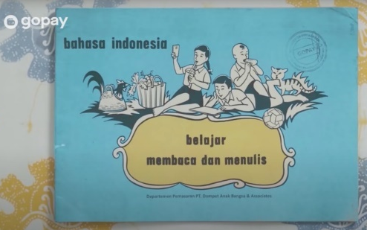 | Cover depan  Warna background pada cover ini menggunakan warna biru yang terlihat sudah usang. Elemen visual pada desain cover ini terdapat ilustrasi 1 anak perempuan dan 2 anak laki-laki dengan kegiatan yang berbeda ditengah dengan ilustrasi ayam dan keranjang belanjaan disebelah kiri, sebelah kanannya ada kucing dan rumput juga bola. Ilustrasi ini berwarna hitam putih. Dibagian bawah terdapat tulisan belajar membaca dan menulis dengan frame putih outline hitam juga background kuning. Bagian kiri atas terdapat tulisan Bahasa Indonesia dan kanan atas ada stempel GoPay.
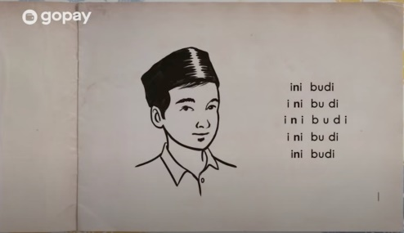 | Halaman 1  Pada halaman ini memperkenalkan sosok Budi dengan ada ilustrasi figur Budi juga didukung dengan nada tulisan “ini budi” berikut dengan ejaannya.
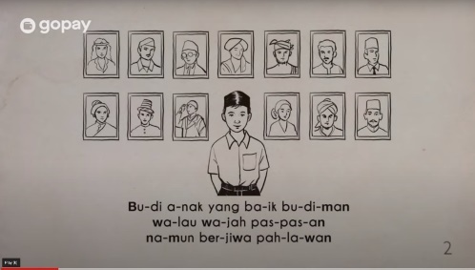 | Halaman 2  Ilustrasi halaman ini banyak gambar tokoh-tokoh pahlawan dan juga figur Budi karena konsep dari halaman ini adalah Budi mempunyai jiwa pahlawan, didukung dengan kata-kata ejaan.
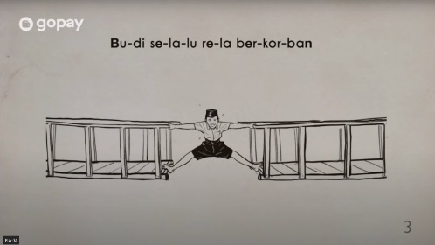 | Halaman 3  Bagian atas halaman ada tulisan Budi selalu rela berkorban dalam bentuk ejaan. Ilustrasi yang dibuat untuk mendukung tulisan tersebut adalah dengan gambar jembatan yang terputus dan Budi berdiri ditengahnya sebagai penghubung jembatan tersebut.
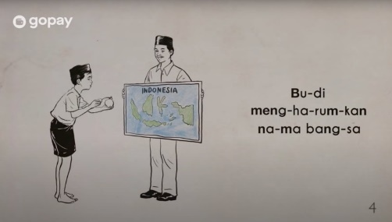 | Halaman 4  Budi mengahrumkan nama bangsa dalam bentuk ejaan. Ilustrasinya Budi menyemprotkan parfum ke peta Indonesia yang dipegang bapak guru.
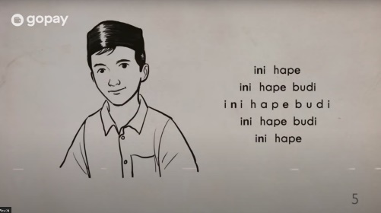 | Halaman 5  Pada halaman ini memberi tahu kalau Budi punya hape dengan ilustrasi Budi sedang senyum.
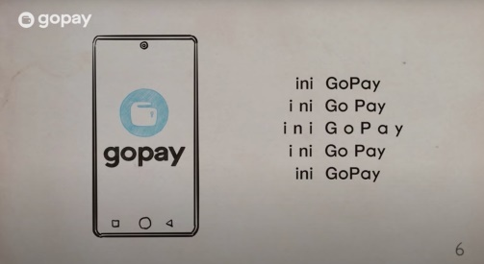 | Halaman 6  Di halaman ini mulai memperkenalka aplikasi GoPay. Dengan ilustrasi hape dengan layer bertuliskan gopay, didukung dengan tulisan ini GoPay.
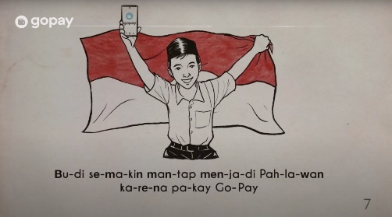 | Halaman 7  Di halaman ini terdapat tulisan : Budi semakin mantap menjadi pahlawan karena pakai GoPay. Untuk memperkuat tulisan tersebut dibuat ilustrasi figur Budi dengan wajah ceria, tangan kanan memegang hape dan menampilkan aplikasi GoPay. Sedangkan tangan kiri memegang bendera merah putih sebagai background.
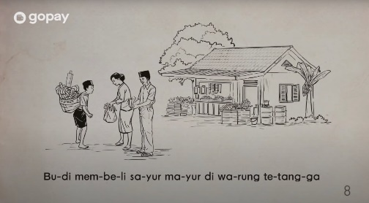 | Halaman 8  Halaman ini dengan tema Budi membeli sayur mayur di warung tetangga. Ilustrasi yang buat sebagai latar ada warung yang menjual berbagai sayur mayur, di depannya ada Budi sedang melakukan transaksi jual beli kepada dua pedagang.
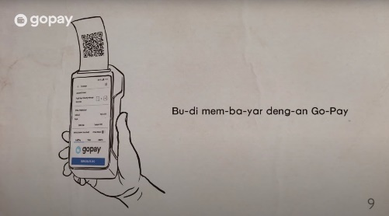 | Halaman 9  Halaman ini ada hubungannya denga halaman sebelumnya, untuk proses pembayaran Budi selalu menggunakan GoPay dengan ilustrasi mesin pembayaran dengan layer tertera aplikasi GoPay dan keluar bukti pembayaran berupa barcode.
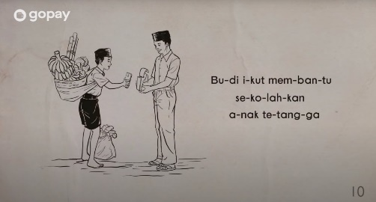 | Halaman 10  Karakter Budi yang suka menolong terlihat pada halaman ini dengan tema Budi ikut membantu sekolahkan anak tetangga. Dengan ilustrasi Budi membawa belanjaan sedang menscan barcode pada alat pembayaran yang dipegang oleh seorang petugas.
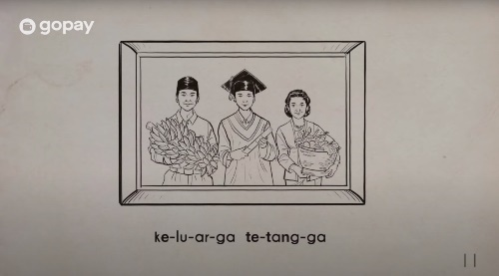 | Halaman 11  Karena bantuan Budi maka anak tetangga bisa lulus menjadi sarjana. Ilustrasinya dengan nada, dan terdapat frame foto dengan orangtua membawa hasil dagang mengapit anaknya pada saat kelulusan atau wisuda.
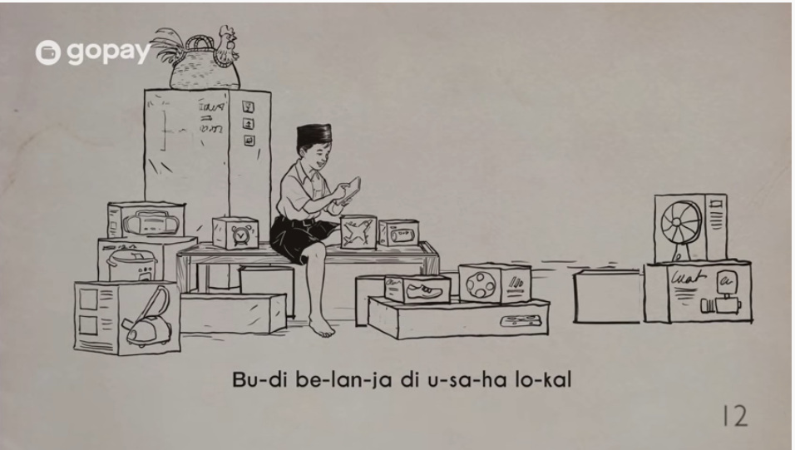 | Halaman 12  Halaman ini menampilkan ilustrasi Budi dengan masih memegang hape dan disekelilingnya berbagai macam barang belanjaannya yang dibeli di usaha lokal.
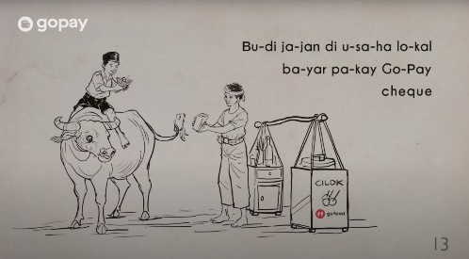 | Halaman 13  Pada halaman 13 ini kebaikan Budi, pada saat Budi jajan di usaha lokal dan selalu membayar dengan GoPay. Ilustrasi yang dibuat Budi sedang menaiki kerbau sambal makan cilok. Buntut kerbau memegang hape untuk scan barcode pembayaran yang dipegang pedagang. Ditambah elemen visual pikulan si pedagang cilok yang merupakan makanan jadul.
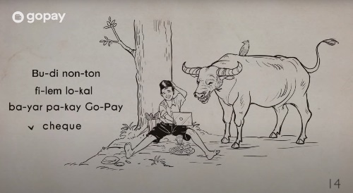 | Halaman 14  Halaman ini memadukan jaman dulu dan jaman sekarang. Jaman dulu ditandai dengan adanya kerbau dan pakaian yang dikenakan Budi, sedangkan jaman sekarang terlihat dari laptop yang digunakan. Elemen visual pendukung adanya pohon besar sebagai sandaran Budi dan sepiring makanan juga segelas air.
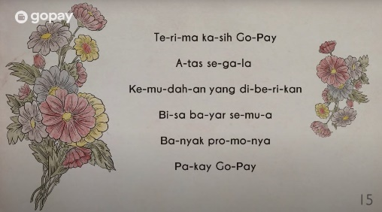 | Halaman 15  Halaman ini tidak banyak menggunakan ilustrasi. Sebagai pendukung atas ucapan terima kasih kepada GoPay atas kemudahan yang diberikan, menampilkan rangkaian bunga warna-warni bermakna kebahagiaan.
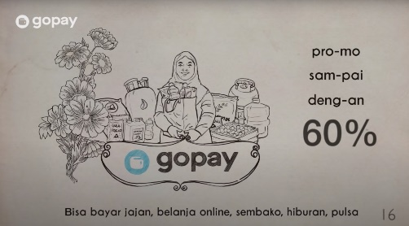 | Halaman 16  Konsep halaman ini adalah dengan GoPay kita bisa membayar atau membeli apapun sangat dimudahkan bahkan ada promo sampai 60%. Ilustrasi pada halaman ini tidak menampilkan figur Budi, tetapi seorang Wanita dengan latar berbagai macam barang kebutuhan rumah tangga ditambah bunga sebelah kanannya melambangkan kesenangan.
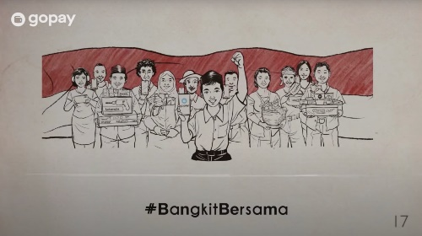 | Halaman 17  Halaman ini merupakan halaman akhir yang menampilkan kemudahan yang diberikan GoPay kepada semua pengguna. Ini di ilustrasikan dengan banyaknya pengguna GoPay dari semua kalangan juga latar bendera merah putih dan yang paling depan adalah Budi dengan memegang hape berlayar GoPay dan tangan kiri mengepal ke atas, bermakna mengajak seluruh masyarakat Indonesia untuk bangkit Bersama GoPay.
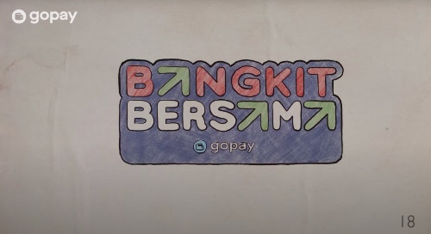 | Halaman 18  Elemen visual yang ada shape berwarna biru dengan ikon GoPay dan tulisan Bangkit Bersama yang setiap huruf vocal A diganti dengan tanda panah keatas kanan, yang bermakna kemajuan yang positif.
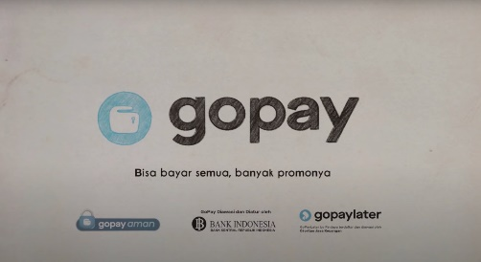 | Cover belakang  Menampilkan ikon dari GoPay dan ada beberapa logo dibawah yang bekerjasama dengan GoPay. Dengan GoPay bisa bayar semua, banyak promonya yang merupakan tagline dari GoPay.

Dari deskripsi analisis visual di atas, iklan GoPay versi Belajar Membaca dan Menulis mengusung tema kearifan lokal yang mengedepankan kehidupan di masa lalu. Hal ini terlihat dari penggunaan ilustrasi dan juga warna yang masih hitam putih. Setiap ilustrasi yang ditampilkan pada setiap halamannya didukung dengan tulisan atau kata-kata yang dibuat sesuai konsep belajar membaca yaitu ditulis dengan ejaan. Pada iklan ini ditekankan bahwa dengan menggunakan GoPay apapun itu bisa dilakukan, seluruh masyarakat Indonesia dari semua kalangan status ekonomi juga bisa menggunakan, dan kemudahan proses pembayaran dalam pembelian apapun.

SIMPULAN
Setelah melakukan penelitian pada iklan GoPay versi Belajar Membaca dan Menulis dengan pendekatan analisis visual, maka ada beberapa yang disimpulkan sebagai berikut:
- Iklan merupakan media promosi yang sangat terkenal dan efektif karena jangkauannya yang sangat luas, semua orang bisa melihatnya. Iklan ini termasuk media komunikasi audio visual, dimana ada gambar yang mendukung dan suara. Melalui iklan akan memunculkan perhatian konsumen dari pesan yang terdapat dalam iklan, dan dapat menimbulkan minat serta kepercayaan dari seorang konsumen untuk menggunakan produk yang diiklankan.
- Iklan GoPay versi Belajar Membaca dan Menulis ini menggunakan satu figur yang sangat dikenal pada masanya yaitu Budi, pada mata pelajaran Bahasa Indonesia di sekolah dasar sering kita temui. Pemilihan figur Budi pada iklan ini karena karakter Budi sebagai anak yang baik, tidak sombong, suka menolong dan sifat baik lainnya. Hal ini sesuai dengan pesan yang ingin disampaikan dalam iklan tersebut kepada khalayak kalau GoPay bisa membantu apapun yang dilakukan Budi dalam berbuat baik, semua dimudahkan untuk proses pembayaran apapun melalui GoPay.
- Penelitian ini menggunakan metode kualitatif deskriptif dengan pendekatan analisis visual dimana dianalisis elemen-elemen visual yang pada setiap halaman. Pada iklan ini ilustrasi figur Budi dan yang lainnya, warna yang digunakan pada ilustrasi hitam putih untuk memberi kesan jadul dan juga didukung dengan kata-kata yang dibuat ejaan, ini karena konsep dari iklan ini belajar membaca dan menulis.

DAFTAR PUSTAKA
Andhita, P. R. (2021). Komunikasi Visual. CV. ZT Corpora. https://books.google.com/books?hl=id&lr=&id=ico5EAAAQBAJ&oi=fnd&pg=PA2&dq=pengertian+visual&ots=318lA-JkIM&sig=ZPWv3nd8dU7WEjKeN7ZJXJ4GQEA
Elisabeth, N., Yulika, F., & Waspada, A. E. B. (2018). Desain Komunikasi Visual Iklan Layanan Masyarakat Tentang Pelecehan Seksual pada Anak Di Kota Medan. Andharupa, Jurnal Desain Komunikasi Visual & Multimedia, Vol. 04 No, 188–195. https://doi.org/https://doi.org/10.33633/andharupa.v4i02.1683
Endraswara, S. (2003). Metodelogi Penelitian Kebudayaan.
Gojek. (2021a). Logo Baru Gojek, Simbol Evolusi jadi Platform Teknologi On-Demand Terdepan di Asia Tenggara. https://www.gojek.com/blog/gojek/logo-baru-Gojek-simbol-evolusi/
Gojek. (2021b). No Title. https://www.gojek.com/gopay/
Gojek. (2021c). Raih Nikkei Asia Prize, Nadiem Makarim jadi Tokoh Teknologi Termuda untuk Inovasi Ekonomi dan Bisnis se-Asia. https://www.gojek.com/blog/gojek/nikkei-asia-prize/
Gunawan, I. (2012). Pendidikan Karakter. Alfabeta. https://www.academia.edu/download/54737614/15.1_Pendidikan-Karakter.pdf
Kementerian Pendidikan Nasional, Badan Penelitian dan Pengembangan, P. K. (2010). Pengembangan Pendidikan Budaya dan Karakter Bangsa. Pedoman Sekolah.
Kotller, P., & Keler, K. L. (2016). Manajemen Pemasaran (Edisi 15). Erlangga.
Kusrianto, A. (2007). Pengantar Desain Komunikasi Visual. Penerbit Andi.
Morissan. (2010). Periklanan Komunikasi Pemasaran Terpadu. Kencana.
Mujahidin, E. (2012). Seminar Pendidikan Karakter Dalam Perspektif Pendidikan Islam.
Nurhablisyah, & Susanti, K. (2019). Analisis Pesan Visual pada Media Kampanye Luar Ruang Caleg 2019. Jurnal Magenta STMT Trisakti, Vol. 3 No., 478–486. http://magenta.trisaktimultimedia.ac.id/magenta/index.php/magenta/article/view/49
Rukajat, A. (2018). Pendekatan Penelitian Kualitatif (Qualitative Research Approach). Penerbit Deepublish.
Suhandang, K. (2005). Periklanan, Manajemen, Kiat dan Strategi. Nuansa.
TIMES, I. (2021). Apa yang Terjadi setelah Gojek dan Tokopedia Merger? https://www.idntimes.com/business/economy/hana-adi-perdana-1/rencana-besar-merger-gojek-dan-tokopedia-apa-yang-akan-terjadi/4
Wahidin, U. (2013). Pendidikan Karakter Bagi Remaja. Edukasi Islami Jurnal Pendidikan Islam, Vol 2, No, 256–269. https://doi.org/http://dx.doi.org/10.30868/ei.v2i03.29
Wareza, M. (2021). Resmi! Tokopedia & Gojek Merger Hari ini, Namanya GoTo. https://www.cnbcindonesia.com/tech/20210517122011-37-245934/resmi-tokopedia-gojek-merger-hari-ini-namanya-goto

